《数据结构》上机报告
2017 年 10 月 7日
姓名： | 贾昊霖 | 学号： | 1651574 | 班级： | 计1 | 得分：

试验题目 | 一元多项式的表示和相加
实验目的 | 掌握线性表的典型应用----多项式的加、减、乘运算的实现
问题描述 | 用线性表实现一元多项式的加、减、乘运算
基本要求 | 应实现下列功能：  1、多项式的创建  2、多项式的相加  **3、多项式的相减  **4、多项式的相乘  **5、多项式的求值
数据结构  设计 | typedef struct{  float coef;  int expn;  }term,ElemType;  struct LNode  {  ElemType data;  LNode *next;  };
功能(函数)说明 | LinkList(); //构造函数  ~LinkList(); //析构函数  int ClearList_L(); //清空链表  int ListEmpty(); //判断链表是否为空  void CreatePolyn(int m) //建立多项式  int GetElem_L(int i,ElemType &e); //查找第i项  void Print(); //输出多项式  void Calculate(); //多项式求值  void MergePolyn(); //合并同类项  int GetLen(): //返回多项式项数  friend void AddPolyn(polynomial &Pa,polynomial &Pb,polynomial &Pc);  //友元函数实现加法  friend void SubPolyn(polynomial &Pa,polynomial &Pb,polynomial &Pc);  //友元函数实现减法  friend void MulPolyn(polynomial &Pa,polynomial &Pb,polynomial &Pc);  //友元函数实现乘法  void mainpp(); //显示功能菜单
界面设计和使用说明 | 以c++为开发语言，在Visual Studio 2012编译器上实现。  界面上显示功能菜单，根据提示按正确格式输入数据。
调试分析 | 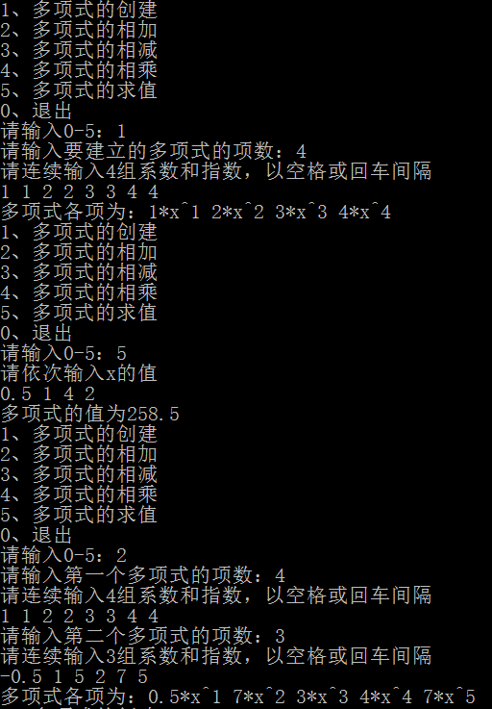  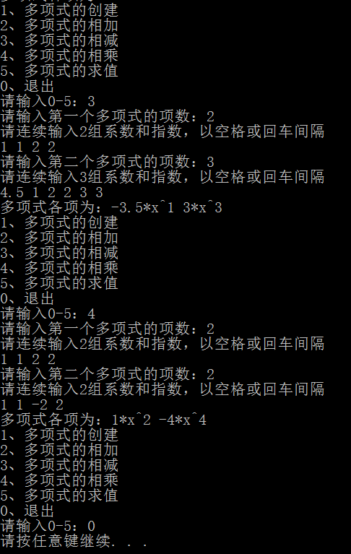
心得体会 | 总结  本次实验是在线性表的基础上完成的。由于有了前两次实验积累的经验，这一次实验的完成度较高，编写代码时熟练了很多。  重要算法  多项式相乘：  for(p=pa->next;p;p=p->next)  for(q=pb->next;q;q=q->next){  r=new LNode;  r->data.coef=p->data.coef*q->data.coef;  r->data.expn=p->data.expn+q->data.expn;  pc->next=r;  pc=r;  r->next=NULL;  Pc.len++;  }  在这个算法中，采用了双重循环，利用两个一元多项式相加来实现两个一元多项式相乘，时间复杂度为O(n1*n2)。

